

APPEL A PROJETS POUR LA REALISATION D'UNITES D’HÉBERGEMENT TOURISTIQUE CLASSÉES SUR 16 LOTS DE TERRAINS NUS APPARTENANT A LA COMMUNE DE FES

Il est lancé un appel à projets dans le cadre d’une location, sur offre de prix, pour la réalisation de projets d’unités d’hébergement touristique classées, sur 16 lots de terrains nus appartenant à la Commune de Fès, situés sur Oued Fès à proximité de Marjane.

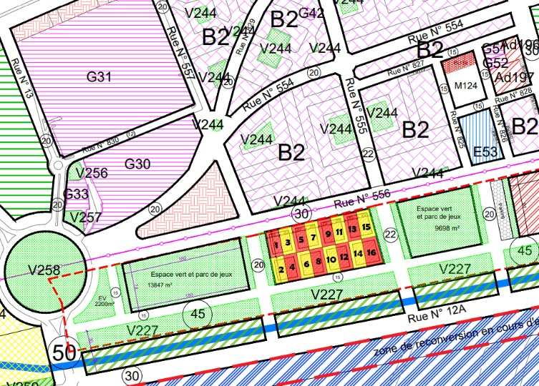
CRITÈRES D’ÉLIGIBILITÉ :
- Création d’une nouvelle unité d’hébergement touristique classée ;
- Création de nouveaux emplois (pas de transfert) ;
- Avoir une expérience dans le secteur de l’aménagement et le développement d’unités d’hébergement hôtelières et touristiques ;
- Disposer des capacités financières pour la réalisation du projet ;
- Démontrer une capacité de gestion et de commercialisation de projets touristiques ;
- Délai de réalisation du projet ne dépassant pas 24 mois à partir de la date d’obtention du permis de construire (pour l'achèvement des travaux et la mise en service).

N° lot | 1 | 2 | 3 | 4 | 5 | 6 | 7 | 8
Sup. brut (m²) | 807 | 813 | 818 | 825 | 829 | 834 | 839 | 911
N° lot | 9 | 10 | 11 | 12 | 13 | 14 | 15 | 16
Sup. brut (m²) | 807 | 813 | 818 | 824 | 829 | 835 | 840 | 1045

RETRAIT DU DOSSIER DE L’APPEL A PROJETS :
Les investisseurs intéressés sont invités à télécharger à partir du site www.fesmeknesinvest.ma (rubriques : actualités ou AMI) le dossier de l’appel à projets composé des documents suivants :
Le plan des 16 lots, le cahier des charges de la zone, le modèle du formulaire à remplir.

N.B: La visite du site est programmée le ………………. à 10h30 à partir de l'entrée principale de la station de service Afriquia sise à Marjane Oued Fès.

DÉPÔT DU DOSSIER DE CANDIDATURE :
Le dossier de candidature est composé des documents suivants :
- Copie de la carte d’identité du gérant ou du porteur du projet. Passeport ou carte de séjour pour les étrangers
- Délégation de pouvoirs du représentant de l’investisseur
- Demande adressée au Président de la CRUI, précisant l’acte demandé : « Attribution de lots dans une zone dédiée à l’activité économique »
- PV de la dernière réunion du CA ou de l’AG pour la personne morale
- Extrait du RC actualisé
- Statut de la personne morale
- Engagement de l’investisseur à réaliser le projet dans les délais et à se conformer aux dispositions du cahier des charges de la zone
- Note explicative : le formulaire à remplir (à télécharger depuis le site : www.fesmeknesinvest.ma, rubrique AMI)
- Plaquette du projet, avec précision du prix de location du terrain proposé, du plan de financement, du programme d’investissement et du planning de réalisation, accompagné d’un plan d’utilisation du sol et des attestations de références.

Le dossier de candidature, indiqué ci-dessus, doit être impérativement déposé au niveau de la plateforme : www.cri-invest.ma, dans le cadre de la procédure « Attribution de lots dans les zones dédiées à l'activité économique », et ce au plus tard le 01/09/2022.
Pour tout complément d’informations, les intéressés peuvent contacter le chargé du dossier au CRI par mail : hdahmani@fesmeknesinvest.ma

